SES  Mme Philippe | Comment s’organise la vie politique ? | Séance 5 : Comment un fait social se politise ?  Société civile, médias et sphère politique…

Q1- Quel a été le rôle des médias dans cet exemple ?
………………………………………………………………………………………………………………..……………………………………………………………………………………………………………………………..…

Q2- Quelles ont été les conséquences de cette médiatisation ?
………………………………………………………………………………………………………………………
……………………………………………………………………………………………………………………………………………………………………………………………………………………………….……………..
……………………………………………………………………………………………………………………………………………………………………………………………………………………………………………………………………………………………………………………………………………………………………...

Exercice 1 : l’exemple de l’avortement

DOC. 1

C’était le 5 avril 1971. Dans le n°334 du magazine Le Nouvel Observateur, est publiée une pétition dans laquelle 343 femmes (dont des célébrités) déclarent avoir avorté. C’était une liste des 343 Françaises qui ont le courage de signer le manifeste “Je me suis fait avorter” », s'exposant ainsi à des poursuites pénales pouvant aller jusqu'à l’emprisonnement, car l’avortement en France était illégal à l'époque. C'était un appel pour la dépénalisation et la légalisation de l’interruption volontaire de grossesse qui ouvre la voie à l'adoption de la loi Veil.

Exercice 2 : l’exemple du #Metoo et #Balancetonporc

DOC. 2 DOC. 3
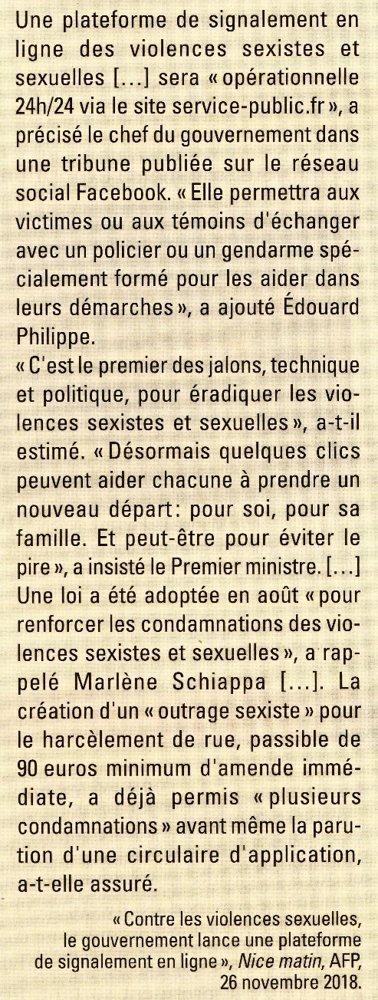
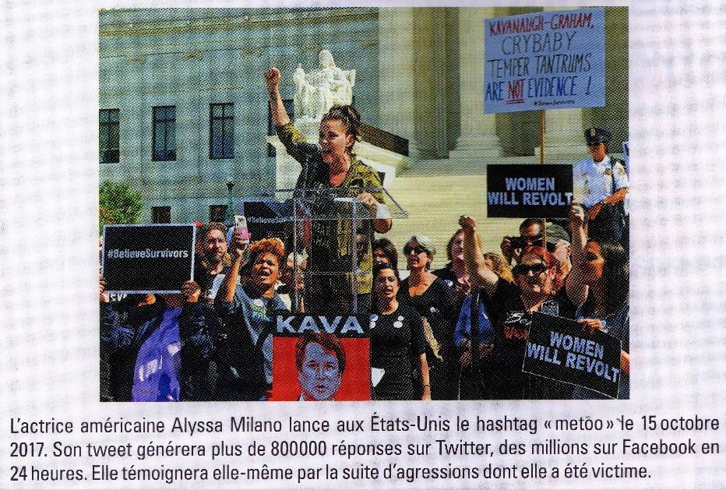

DOC. 3
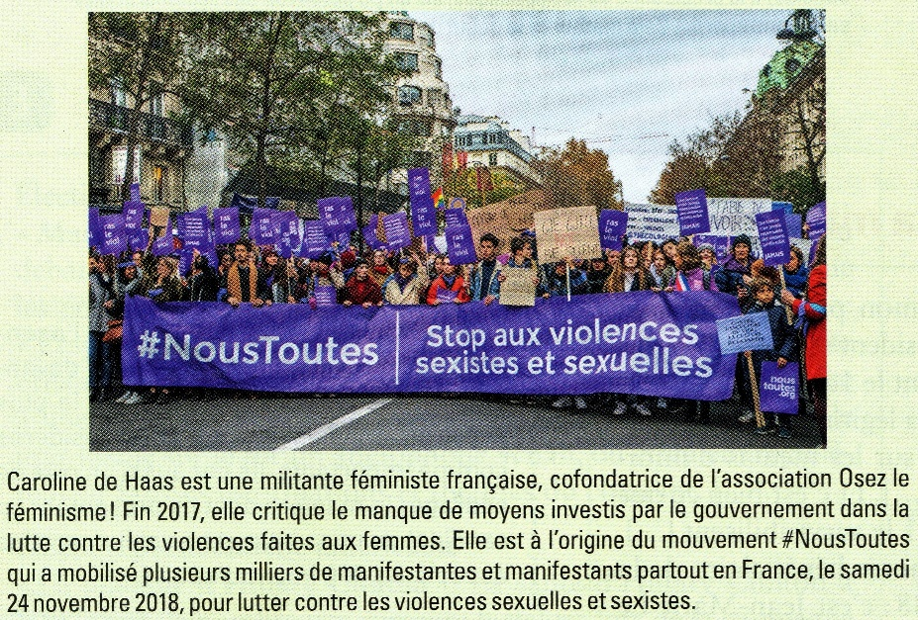

Q- A partir de ces 3 documents, vous rédigerez une synthèse montrant comment les médias et la société civile contribuent à la vie politique. (10 lignes environ)

